（单位：mm）

本体

屏蔽型
SNTH12-02BNA ,SNTH12-02BNB
SNTH12-02BPA ,SNTH12-02BPB

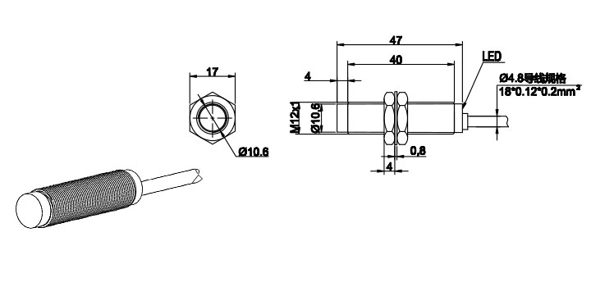

SNTH18-02BNA ,SNTH18-02BNB
SNTH18-02BPA ,SNTH18-02BPB
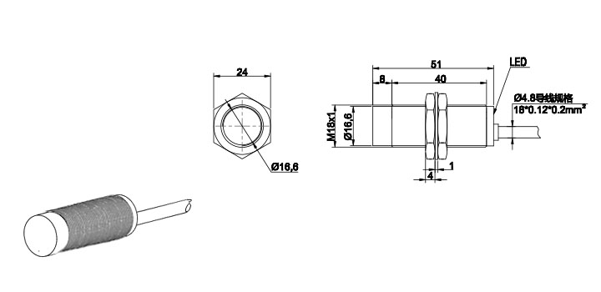

SNTH30-02BNA ,SNTH18-02BNB
SNTH30-02BPA ,SNTH18-02BPB
